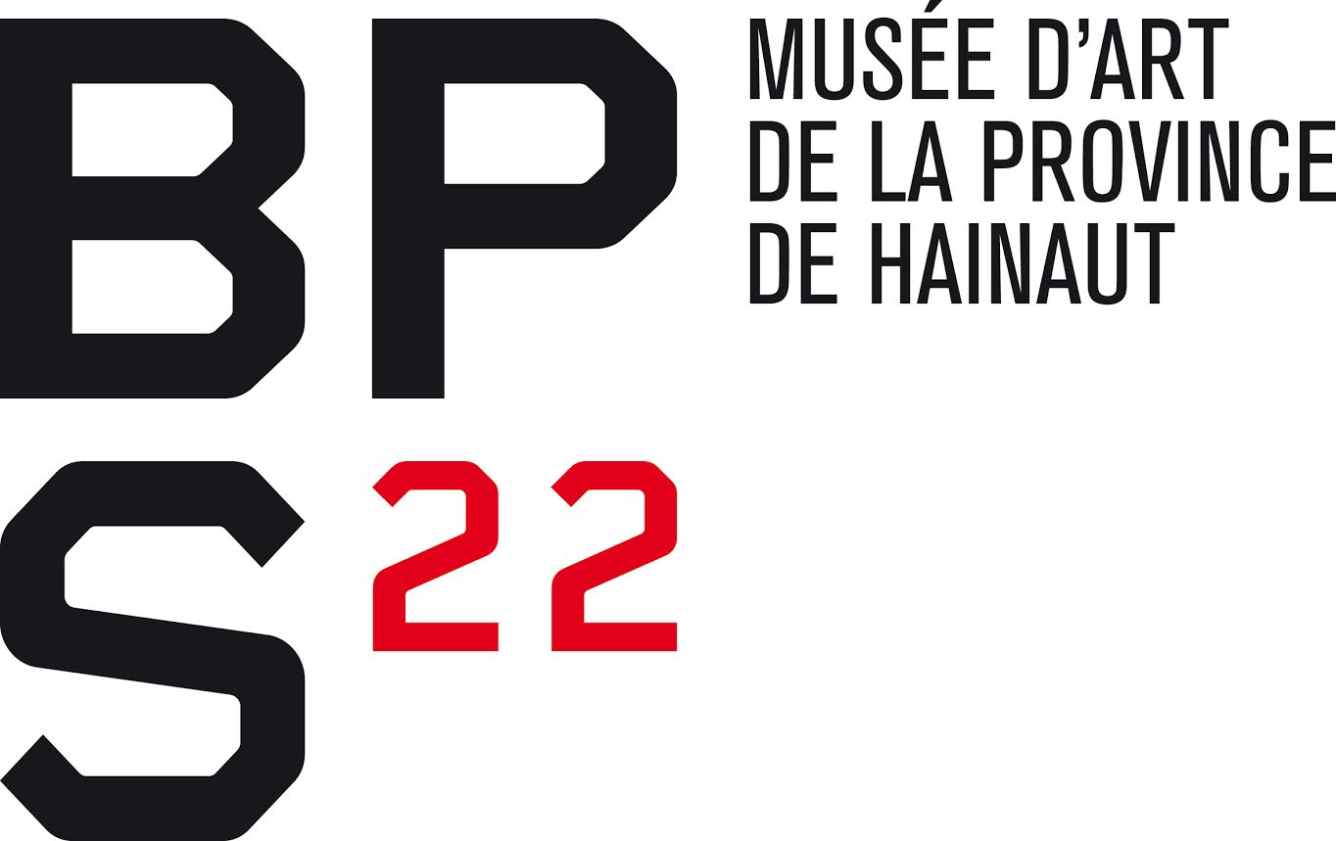
Fiche d’informations.
Stage « Clair/Obscur» 04.03 > 08.03.24

Nom:……………………………………………………………………………………………………..
Prénom :…………………………………………………………………………………………………
Date de naissance :……………………………………………………………………………………
Personne responsable :………………………………………………………………………………..
Adresse :……………………………………………………………………………………………………………………………………………………………………………………………………………...
E-mail :…………………………………………………………………………………………………...
Téléphone :………………………………………………………………………………………….......
Personnes² à contacter en cas d’urgence :……………………………………………………………...
……………………………………………………………………………………………………………
Téléphone² : …………………………………………………………………………………………..
Allergies :………………………………………………………………………………………………..
Traitements particuliers:……………………………………………………………………………….
Médecin traitant:……………………………………………………………………………………..
Heure d’arrivée :…………………………………………………………………………………...
Heure de départ :………………………………………………………………………………...
Droit à l’image : oui/non
Pendant nos ateliers et stages, il est possible que des photos soient réalisées et alimentent notre réserve de visuels pour la communication du BPS22.
Dans le but de respecter le droit à l'image de chacun.e, vous serez invité à remplir un document relatif à ce droit lors de l'activité.

Remarques éventuelles :

